BẢNG MÔ TẢ CÁC THÍ NGHIỆM HÓA HỌC – KHTN 9 (KẾT NỐI TRI THỨC)
Phạm vi: Phần Hóa học trong SGK, từ Bài 18 đến Bài 35. Bảng tập trung vào các thí nghiệm/hoạt động thí nghiệm được nêu hoặc minh họa trực tiếp trong SGK; các hoạt động chỉ yêu cầu suy luận, không thực hiện thí nghiệm không đưa vào.
Lưu ý: Các hình ở cột 6 là sơ đồ trực quan hóa để thuận tiện sử dụng khi dạy học, không phải ảnh chụp nguyên bản từ SGK.
Bài | Tên thí nghiệm | Dụng cụ, hóa chất | Cách tiến hành | Hiện tượng | Phương trình hóa học | Hình mô tả
Bài 18  (tr. 88) | Đốt dây sắt trong oxygen | Dây sắt uốn lò xo; đèn cồn; bình chứa O₂; nút cao su; thìa/đế đựng sản phẩm. | Nung nóng đỏ dây sắt rồi đưa nhanh vào bình chứa oxygen. | Dây sắt cháy sáng, tạo khối chất rắn màu nâu đỏ/đen; sản phẩm là Fe₃O₄. | 3Fe + 2O₂ → Fe₃O₄ | 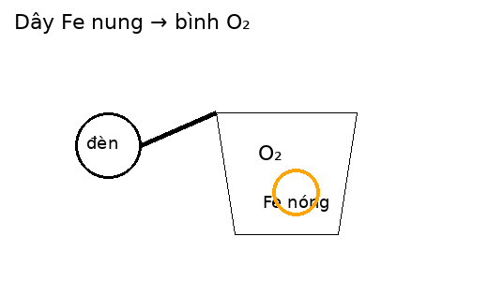
Bài 18  (tr. 88) | Đốt bột nhôm trong oxygen | Bột Al; đèn cồn. | Rắc bột nhôm lên ngọn lửa đèn cồn. | Nhôm cháy sáng, tạo chất rắn màu trắng. | 4Al + 3O₂ → 2Al₂O₃ | —
Bài 18  (tr. 89) | Natri tác dụng với chlorine | Mẩu Na; bình chứa Cl₂; nguồn nhiệt; dụng cụ kẹp. | Đun nóng chảy một mẩu Na, đưa nhanh vào bình khí chlorine. | Natri cháy trong chlorine, tạo tinh thể NaCl màu trắng. | 2Na + Cl₂ → 2NaCl | 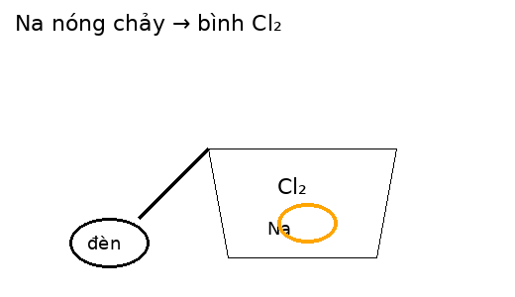
Bài 18  (tr. 89) | Sắt tác dụng với chlorine | Dây sắt uốn lò xo; đèn cồn; bình chứa Cl₂. | Đốt đầu dây sắt đến nóng đỏ rồi đưa nhanh vào bình chlorine. | Sắt cháy trong chlorine, tạo FeCl₃ màu nâu đỏ. | 2Fe + 3Cl₂ → 2FeCl₃ | 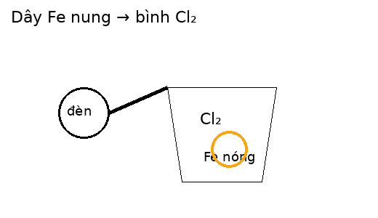
Bài 18  (tr. 90) | Natri tác dụng với nước | Mẩu Na; cốc/chậu thủy tinh đựng nước. | Cho mẩu Na vào nước và quan sát. | Natri chạy trên mặt nước, phản ứng mạnh, sủi bọt; có thể nóng chảy thành giọt và bốc cháy. | 2Na + 2H₂O → 2NaOH + H₂↑ | 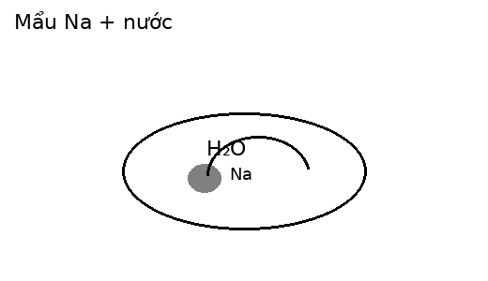
Bài 18  (tr. 91) | Sắt tác dụng với dung dịch copper(II) sulfate | Đinh sắt; dung dịch CuSO₄; cốc/ống nghiệm. | Cho đinh sắt vào dung dịch CuSO₄. | Đồng kim loại màu đỏ nâu bám lên đinh sắt; dung dịch xanh nhạt dần. | Fe + CuSO₄ → FeSO₄ + Cu | 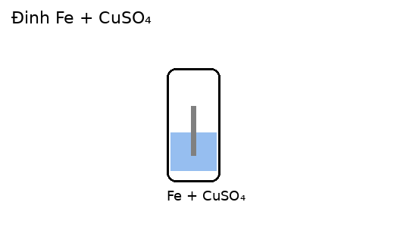
Bài 19  (tr. 92) | Khảo sát Na, Fe, Cu với nước | Mẩu Na; đinh Fe; dây Cu; 2 ống nghiệm đựng nước; chậu thủy tinh. | Cho Na vào nước; Fe vào ống nghiệm (1); Cu vào ống nghiệm (2), quan sát và so sánh. | Na phản ứng rõ rệt; Fe và Cu hầu như không phản ứng ở điều kiện thường. | 2Na + 2H₂O → 2NaOH + H₂↑ | 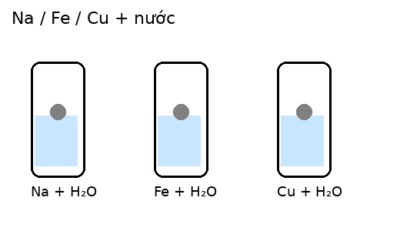
Bài 19  (tr. 92) | Khảo sát Fe, Cu với dung dịch HCl | Đinh Fe; dây Cu; hai ống nghiệm; dung dịch HCl cùng nồng độ. | Cho Fe và Cu riêng vào hai ống nghiệm chứa HCl. | Fe có bọt khí H₂, tan dần; Cu không có hiện tượng đáng kể. | Fe + 2HCl → FeCl₂ + H₂↑ | 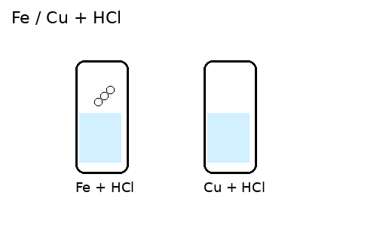
Bài 19  (tr. 93) | So sánh Cu và Ag bằng dung dịch AgNO₃ | Dây Cu uốn lò xo; dung dịch AgNO₃ 2%; ống nghiệm; panh. | Kẹp dây Cu đưa vào ống nghiệm chứa AgNO₃. | Có lớp kim loại Ag màu trắng bạc bám trên Cu; dung dịch chuyển dần sang màu xanh. | Cu + 2AgNO₃ → Cu(NO₃)₂ + 2Ag | 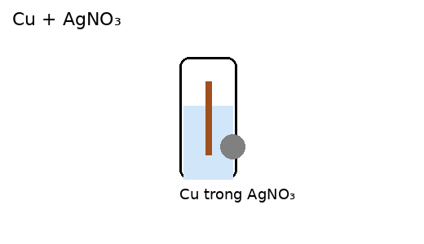
Bài 21  (tr. 100) | Khảo sát tính hấp phụ của bột than gỗ | Phễu; bông; bột than gỗ; giá đỡ; nước màu pha loãng; cốc hứng. | Lót bông và bột than gỗ trong phễu, rót nước màu qua cột than và hứng dịch lọc. | Nước sau lọc nhạt màu rõ rệt do các chất màu bị than hấp phụ. | Không có PTHH; đây là hiện tượng hấp phụ vật lí. | 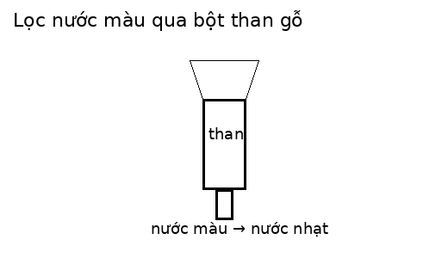
Bài 23  (tr. 109) | Tìm hiểu phản ứng cháy của butane | Bật lửa gas chứa butane; bình tam giác chịu nhiệt có nút; ống nghiệm nước vôi trong. | Đốt butane; đưa sản phẩm cháy vào bình tam giác và dẫn/tiếp xúc với nước vôi trong theo hình SGK. | Butane cháy; sản phẩm làm nước vôi trong vẩn đục do tạo CO₂. | 2C₄H₁₀ + 13O₂ → 8CO₂ + 10H₂O; CO₂ + Ca(OH)₂ → CaCO₃↓ + H₂O | 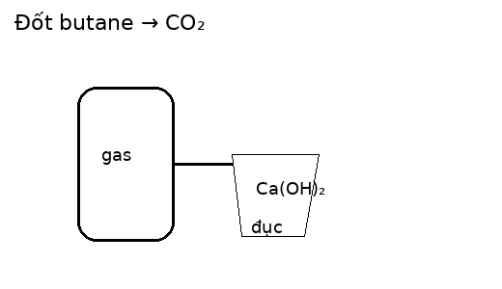
Bài 24  (tr. 112) | Điều chế và thử tính chất của ethylene | Bình cầu có nhánh; cồn 96°; H₂SO₄ đặc; đá bọt; ống dẫn khí; ống nghiệm chứa nước bromine; dung dịch NaOH; giá thí nghiệm. | Đun hỗn hợp cồn và H₂SO₄ đặc để tạo khí; đốt khí ở đầu ống vuốt nhọn; sau đó dẫn khí vào nước bromine. | Ethylene cháy; nước bromine bị mất màu. | C₂H₅OH → C₂H₄ + H₂O; C₂H₄ + Br₂ → C₂H₄Br₂; C₂H₄ + 3O₂ → 2CO₂ + 2H₂O | 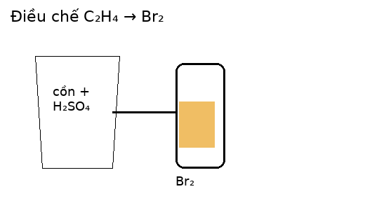
Bài 26  (tr. 119) | Tìm hiểu phản ứng cháy của ethylic alcohol | Ethylic alcohol; bát sứ; que đóm/bật lửa. | Cho lượng nhỏ ethylic alcohol vào bát sứ và dùng que đóm châm cháy. | Ethylic alcohol cháy với ngọn lửa màu xanh, tỏa nhiều nhiệt. | C₂H₅OH + 3O₂ → 2CO₂ + 3H₂O | 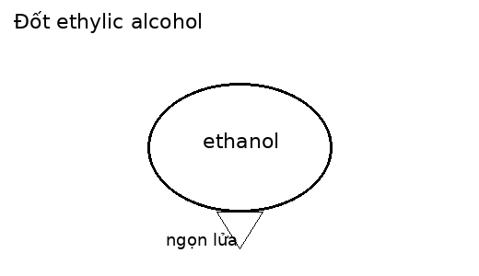
Bài 26  (tr. 120) | Phản ứng giữa natri và ethylic alcohol | Ethylic alcohol tuyệt đối; Na; ống nghiệm; panh. | Cho khoảng 5 mL ethylic alcohol vào ống nghiệm; dùng panh đưa mẩu Na vào. | Na tan dần, sủi bọt khí hydrogen. | 2C₂H₅OH + 2Na → 2C₂H₅ONa + H₂↑ | 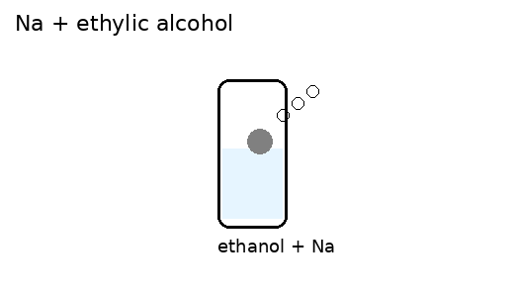
Bài 27  (tr. 124–125) | Tìm hiểu tính chất hóa học của acetic acid | CH₃COOH 10%; NaOH 10%; Mg; CuO; đá vôi; quỳ tím/giấy pH; phenolphthalein; ống nghiệm; đèn cồn; ống hút nhỏ giọt. | Lần lượt thử: quỳ tím; Mg; CuO (đun nhẹ); NaOH + phenolphthalein; đá vôi với CH₃COOH. | Quỳ tím chuyển đỏ; Mg sủi H₂; CuO đen tan tạo dung dịch xanh; màu hồng phenolphthalein mất; đá vôi sủi CO₂ và tan dần. | 2CH₃COOH + Mg → (CH₃COO)₂Mg + H₂; 2CH₃COOH + CuO → (CH₃COO)₂Cu + H₂O; CH₃COOH + NaOH → CH₃COONa + H₂O; 2CH₃COOH + CaCO₃ → (CH₃COO)₂Ca + CO₂ + H₂O | 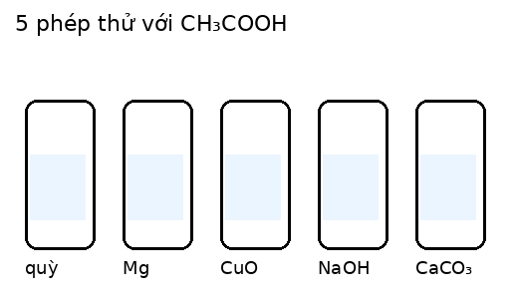
Bài 29  (tr. 132–133) | Phản ứng tráng bạc của glucose | Dung dịch glucose 10%; AgNO₃ 1%; NH₃ 5%; cốc nước nóng; ống nghiệm. | Cho AgNO₃ vào ống nghiệm, thêm NH₃ đến khi kết tủa tan; thêm glucose; đặt ống nghiệm vào nước nóng khoảng 70–80 °C vài phút. | Xuất hiện lớp bạc sáng bám trên thành ống nghiệm. | C₆H₁₂O₆ + Ag₂O → C₆H₁₂O₇ + 2Ag (NH₃, t°) | 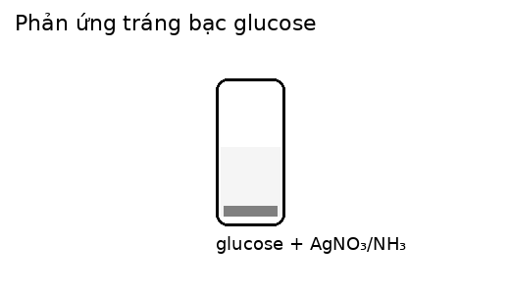
Bài 30  (tr. 136) | Phản ứng màu của hồ tinh bột với iodine | Hồ tinh bột; dung dịch iodine; ống nghiệm. | Cho khoảng 5 mL hồ tinh bột vào ống nghiệm, nhỏ vài giọt iodine. | Dung dịch xuất hiện màu xanh tím. | Không biểu diễn bằng PTHH thông thường; tạo phức màu giữa iodine và tinh bột. | 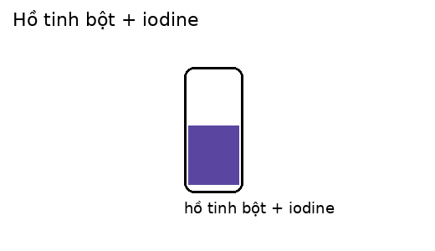
Bài 30  (tr. 136–137) | Thủy phân tinh bột | Hồ tinh bột; HCl 2 M; iodine; 2 ống nghiệm; cốc chịu nhiệt; đèn cồn/bếp điện. | Cho hồ tinh bột vào 2 ống; thêm HCl vào ống (1); đặt cả hai vào nước sôi khoảng 10 phút; để nguội rồi thử iodine. | Ống (2) cho màu xanh tím với iodine; ống (1) không còn màu xanh tím rõ do tinh bột đã bị thủy phân. | (C₆H₁₀O₅)ₙ + nH₂O → nC₆H₁₂O₆ (HCl, đun nóng) | 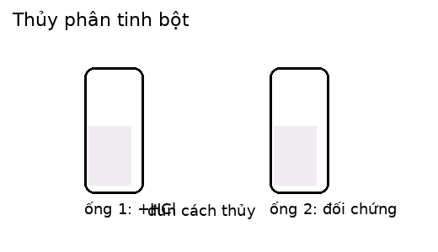
Bài 31  (tr. 139) | Thí nghiệm về tính chất của protein | Lòng trắng trứng; HCl 1 M; 3 ống nghiệm; đèn cồn; kẹp. | Cho lòng trắng trứng vào 3 ống. Thêm HCl vào ống 1; đun nóng ống 2; đun nóng mạnh ống 3 đến khi có mùi khét. | Protein bị biến đổi/đông tụ dưới tác dụng của acid và nhiệt; đun mạnh tạo mùi khét. | SGK không cho một PTHH cụ thể cho hiện tượng biến tính/đông tụ; thủy phân protein: Protein + H₂O → amino acid (acid/base/enzyme). | 